# 安徽工商职业学院webvpn-使用手册

1. 打开浏览器，访问学校官方网站www.ahbvc.cn或www.ahbvc.edu.cn，将页面拉到最下面，点击“校外访问VPN”。

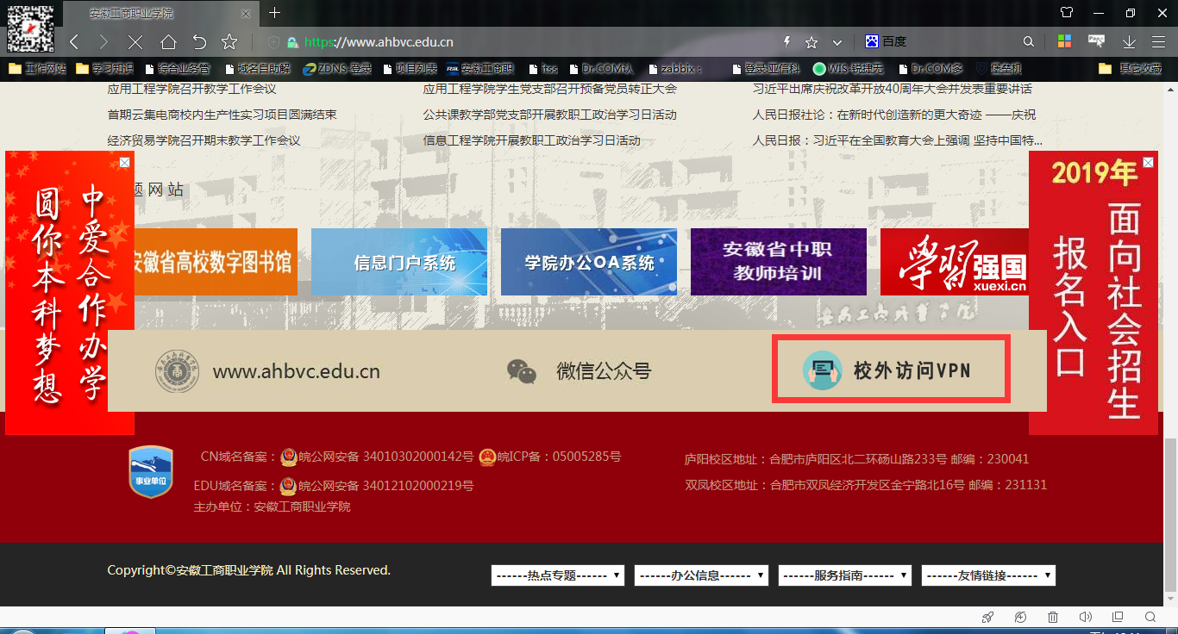

1. 跳转到登录界面，输入：账号（工号或学号）密码（默认密码为身份证后六位，如修改过请用修改后的密码登录）该账号密码与统一身份认证系统账号密码一致。

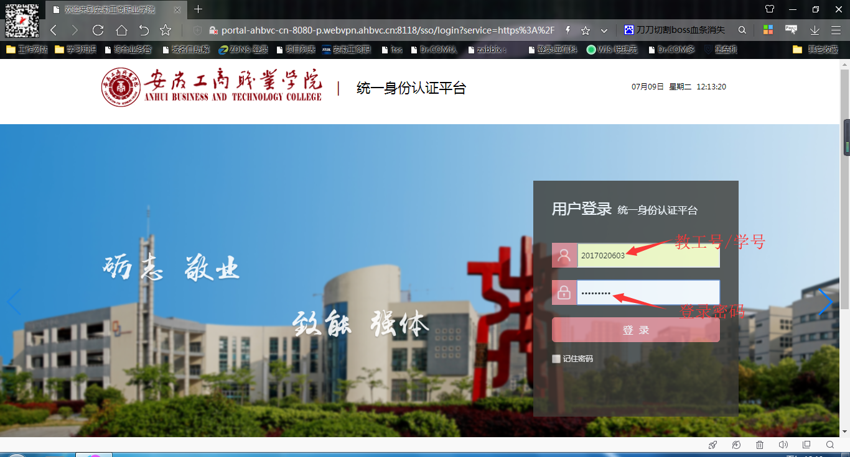

1. 登陆成功后，点击“信息门户”。

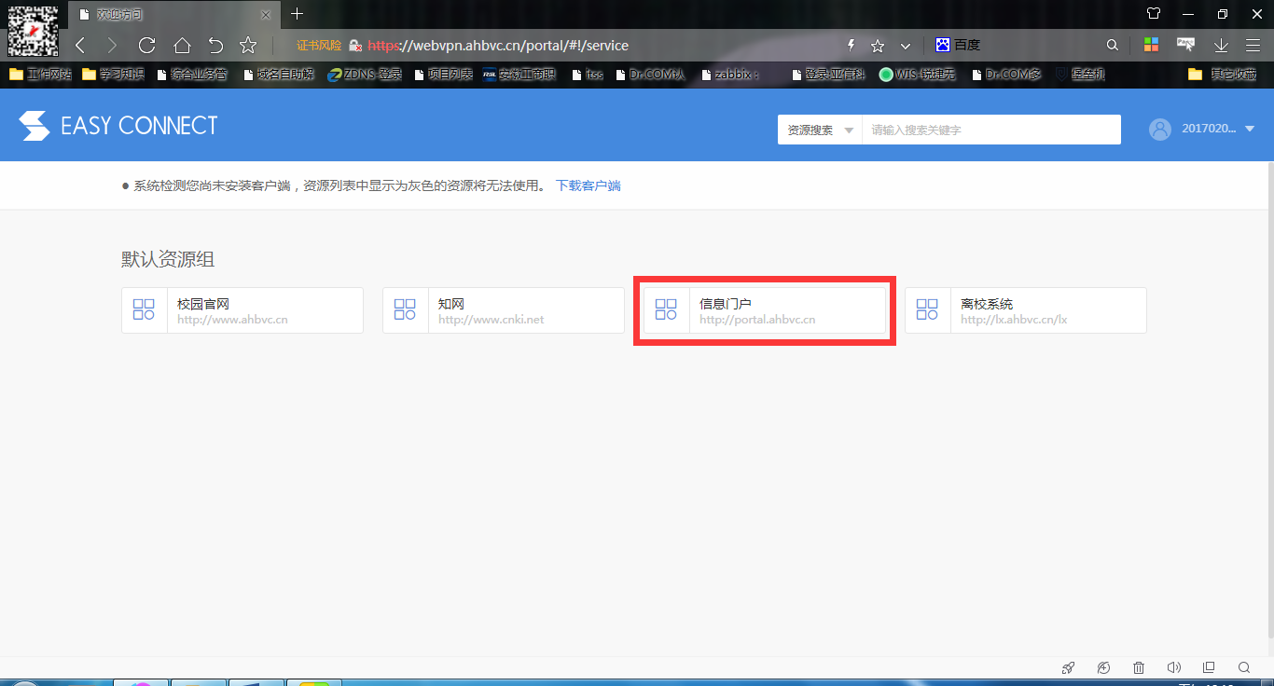

1. 页面跳转到信息门户页面页面，无需账号密码直接跳转。

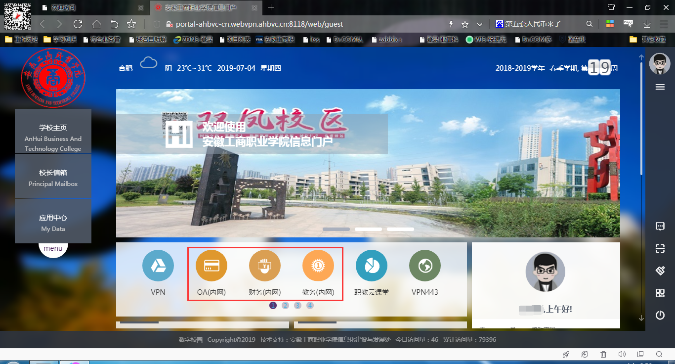

1. 点击对应的内网资源，操作与校内使用信息门户一致。

OA系统

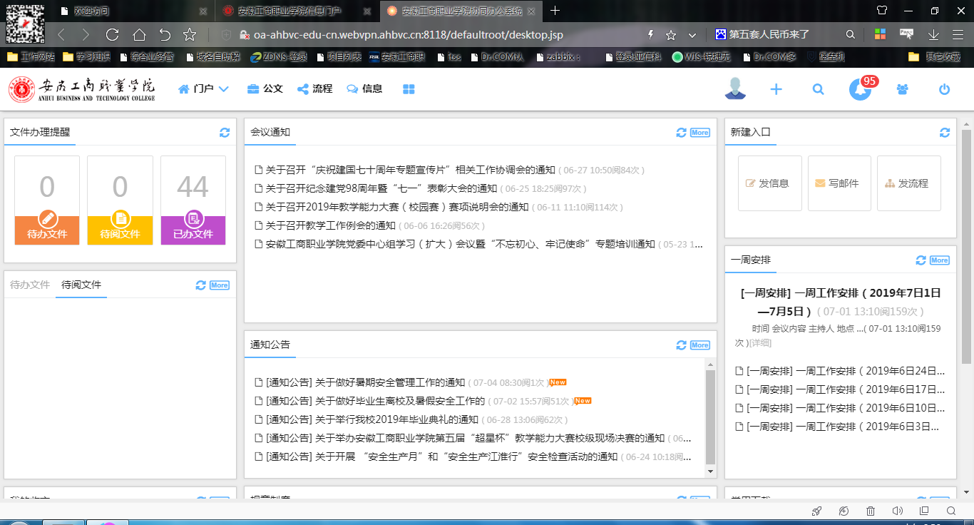

财务系统

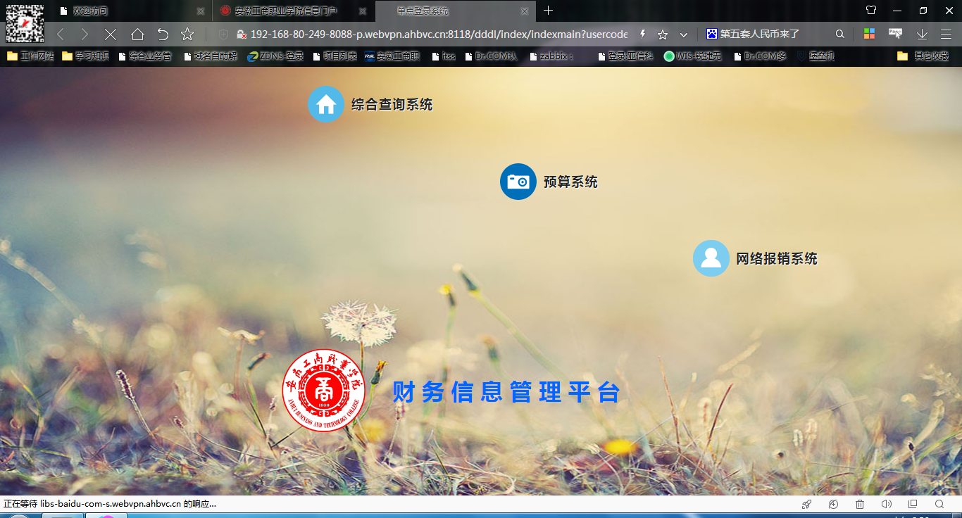

教务系统

